Pressemeddelelse:
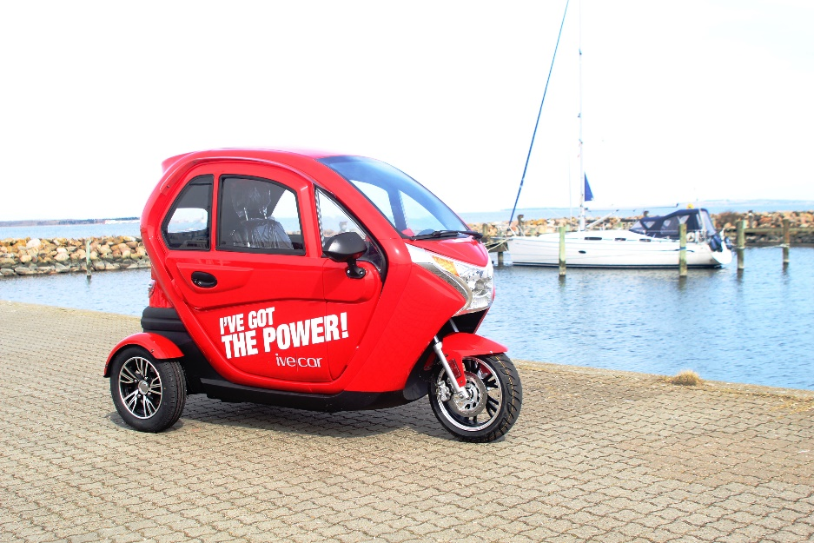
Ny i Danmark: Ive-car kan køres af alle
Komfortabel med 2000 W elmotor og op til 90 km på en opladning
Nu introduceres den eldrevne Ive-car på det danske marked. En ny type køretøj, som ikke er en bil, men alligevel lukket og komfortabel. Ive-car fås i to versioner, som med en 2000 W elmotor kører enten 25 km/t eller 45 km/t. Lithium-batteriet giver en rækkevidde på mellem 60 og 90 km på en opladning – alt efter vindforhold, kørestil og om man har en passager med.
Den nye Ive-car er miljøvenlig, idéel til kortere ture og nem at parkere. Komforten er høj med standardudstyr som centrallås, elbetjente ruder, bakkamera og tyverialarm.
Med og uden kørekort
Alle kan køre Ive-car, men der er forskel på de to modeller. 25 km/t versionen kræver ikke kørekort, hvis personen er over 18 år, og må allerede køres fra 15 år, hvis føreren har knallertkørekort. Den hurtigere 45-model har nummerplade, kræver kørekort og har et passagersæde bag føreren.
Ive-car er resultatet af et samarbejde mellem den danske importørvirksomhed TMP og en kinesisk producent om at udvikle og fremstille et køretøj, der passer præcis til danske og nordeuropæiske behov. Motormæssigt følger Ive-car reglerne for 25 km/t og 45 km/t køretøjer.
Fås hos forhandlere over hele landet. Nærmere information på www.tmp.dk

TMP er en importvirksomhed beliggende i Glyngøre med showroom, kontorer, lager og produktion. Virksomheden har specialiseret sig i to-hjulede køretøjer samt kompakte tre- og firhjulede køretøjer med diverse opbygninger med fokus på Street Food. Desuden distribueres et bredt program af reservedele med fokus på racing, som er udspringet for virksomheden. TMP, der har eksisteret siden 1988, er grundlagt og ledes af Thomas Møller Pedersen. I dag er distributionen af Piaggio Groups produkter – med Aprilia, Moto Guzzi og Vespa scootere i spidsen – virksomhedens hovedaktivitet.

TEKNISKE DATA
Model: Ive-car
Mål: 2320 x 1220 x 1500 mm (L x B x H)
Motorkraft: 2000 W
Batteri: 72 V, 45 Ah lithium batteri
Maks. hastighed: 25 eller 45 km/t
Rækkevidde: 60-90 km afhængigt af forholdene
Akselafstand: 1.645 mm
Dæk - For: 130/60-R13 Bag: 135/70-R12
Vægt: 260 kg
Bremsesystem: Skivebremse, for og bag

For yderligere information kontakt venligst:
Thomas Møller Pedersen - 2021 2333 eller thomas@tmp.dk
TMP, Elmevej 8, Glyngøre, 7870 Roslev
www.Ive-car.dk

